- 参照下图，使用原生js或者jquery，结合面向对象的编程思想实现如下功能：
- 点击“创建新logo”按钮可以在logo存储区创建新的logo，每个logo默认的尺寸为80px*80px，新创建的logo默认按照创建的顺序排序。
- Logo排列区是一个虚拟的网格阵列，每个网格为100px*100px的尺寸。虚拟网格的行、列数请自行设定。Logo存储区的logo可以拖拽到logo排列区，并按照一定规则吸附停靠到最近的一个虚拟网格的中央。
- 一个虚拟网格中只能停靠一个logo，不允许重叠。Logo停靠到虚拟网格中以后，继续允许拖拽，可以拖回logo存储区，也可以拖到其他的虚拟网格。所谓虚拟网格，是指这个网格实际上是不可见的、没有实际的html元素与它对应。
- 请关注细节，考虑用户体验和浏览器兼容性，同时考虑代码的性能、规范性和可复用性。
- 允许自行对题目设定的条件做一定的降级或简化处理，但是最终给出的答案越能满足原题需求的，评价将会越高。
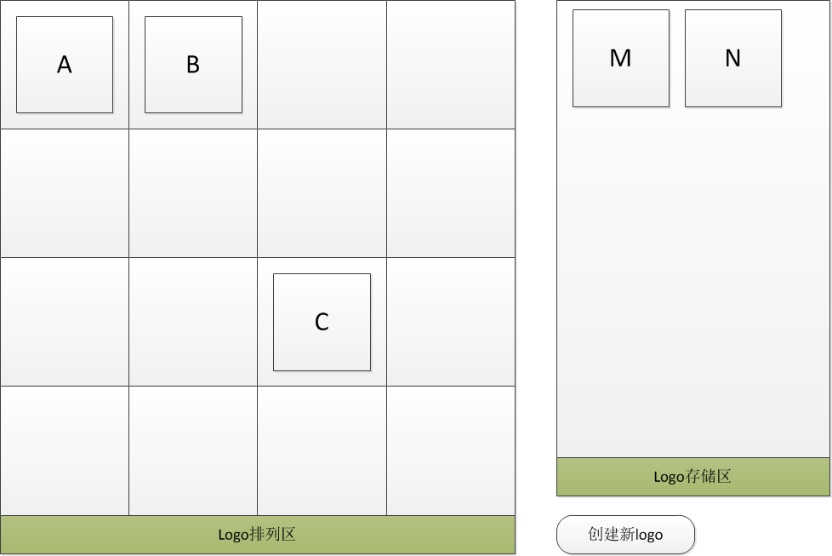
- 第一题完成之后，请结合原题意大致说明你编程实现的思路

- 请说明你的自测用例和自测过程，如果自测过程当中涉及到程序的调整，说明调整的原因和调整的思路。

